LabMedSys

Módulo Estoque
Fluxo – Remessa e Expedição
Versão 1.0

Histórico de Revisão e Envolvidos

Nome | Função | Contato
Rogério
Lúcia
Balocco
Cláudio

Data | Versão | Descrição | Autor
07/10/2026 | 1.0 | Versão inicial | André Nardacci

- ACRÔNIMOS E ABREVIAÇÕES

Sigla | Termo Original | Tradução / Significado
ANVISA | Agência Nacional de Vigilância Sanitária | Agência reguladora sanitária brasileira
BPF | Boas Práticas de Fabricação | Conjunto de requisitos para garantir qualidade e segurança dos medicamentos
GMP | Good Manufacturing Practices | Boas Práticas de Fabricação
SGQ | Sistema de Gestão da Qualidade | Sistema de gestão da qualidade farmacêutica
CAPA | Corrective and Preventive Action | Ação Corretiva e Preventiva
RNC | Relatório de Não Conformidade | Registro formal de desvios ou não conformidades
POP | Procedimento Operacional Padrão | Documento que descreve a execução padronizada de atividades
RDC | Resolução da Diretoria Colegiada | Norma regulatória emitida pela ANVISA
PIC/S | Pharmaceutical Inspection Co-operation Scheme | Esquema de Cooperação em Inspeção Farmacêutica
CSV | Computerized System Validation | Validação de Sistemas Computadorizados
URS | User Requirements Specification | Especificação de Requisitos do Usuário
ERU | Especificação de Requisitos do Usuário | Documento contendo os requisitos do negócio e dos usuários
FS | Functional Specification | Especificação Funcional
IQ | Installation Qualification | Qualificação de Instalação
OQ | Operational Qualification | Qualificação Operacional
PQ | Performance Qualification | Qualificação de Desempenho
QI | Qualificação de Instalação | Evidência de que a instalação foi executada conforme especificação
QO | Qualificação de Operação | Evidência de que o sistema opera conforme especificado
QD | Qualificação de Desempenho | Evidência de que o sistema mantém desempenho consistente
PMV | Plano Mestre de Validação | Documento que define a estratégia global de validação
SNCM | Sistema Nacional de Controle de Medicamentos | Sistema brasileiro de rastreabilidade de medicamentos
IUM | Identificador Único de Medicamento | Código único utilizado na serialização de medicamentos
XML | Extensible Markup Language | Linguagem de marcação extensível para troca de dados
FDA | Food and Drug Administration | Agência reguladora de alimentos e medicamentos dos Estados Unidos
OMS | Organização Mundial da Saúde | Organização Mundial da Saúde
WHO | World Health Organization | Organização Mundial da Saúde
ALCOA+ | Attributable, Legible, Contemporaneous, Original, Accurate (+ Complete, Consistent, Enduring, Available) | Princípios de Integridade de Dados
GxP | Good Practices | Conjunto de Boas Práticas aplicáveis ao ambiente regulado
ICH | International Council for Harmonisation | Conselho Internacional para Harmonização de Requisitos Técnicos
QMS | Quality Management System | Sistema de Gestão da Qualidade
QA | Quality Assurance | Garantia da Qualidade
QC | Quality Control | Controle da Qualidade
SLA | Service Level Agreement | Acordo de Nível de Serviço
Audit Trail | Audit Trail | Trilha de Auditoria
GAMP | Good Automated Manufacturing Practice | Guia internacional de validação de sistemas computadorizados (categorias de software)
RN | Regra de Negócio | Regra que o sistema deve cumprir, identificada como RN-PRI-nnn
RF / RNF | Requisito Funcional / Não Funcional | O que a nova versão deve fazer / como deve fazer (segurança, auditoria, desempenho)
CT | Caso de Teste | Teste com passos e resultado esperado, identificado como CT-PRI-nnn
DV | Desvio | Diferença entre o resultado esperado e o obtido nos testes, identificado como DV-PRI-nnn
SEG | Achado de Segurança | Fragilidade de segurança encontrada no código, identificada como SEG-PRI-nn
SSO | Single Sign-On | Login único: um acesso vale para todos os módulos
DBA | Database Administrator | Administrador do banco de dados
LGPD | Lei Geral de Proteção de Dados | Lei nº 13.709/2018, sobre dados pessoais

- OBJETIVO

Este documento descreve a saída de material para fora da empresa no LabMedSys: a remessa de material, a remessa por guia (GMM) e a saída por nota fiscal, além do elo com o módulo Rastreabilidade.
Foi montado a partir do código do sistema legado. O que depende da prática da área está marcado como a validar. Os casos de teste estão no fim.
- ESCOPO

- Remessa de material: itens, lotes, motivo e local de entrega.
- Remessa de material por guia (GMM).
- Confirmação da remessa e baixa do estoque.
- Saída por nota fiscal.
- Consulta e relatório de saída.
Fora do escopo: o pedido e o faturamento (módulo Comercial) e a transmissão dos dados à ANVISA (módulo Rastreabilidade; ver Documentação/processo de transmissão do IUM).
Nomes das telas: como aparecem no alto de cada tela. A referência ao código fica só nas regras. A validar com a área: o que significa a sigla GMM.
- VISÃO GERAL DO PROCESSO

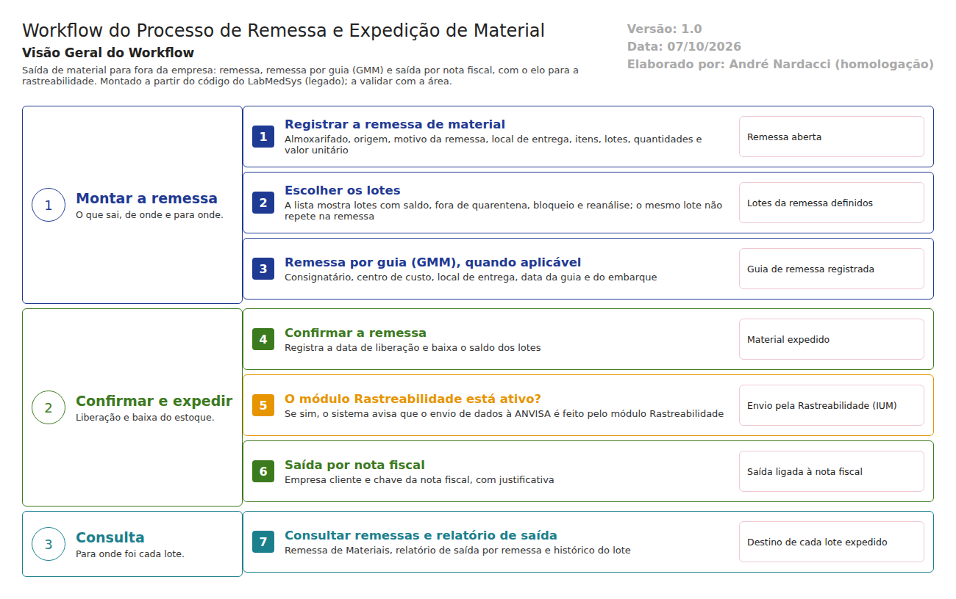
Figura 1 – Workflow do processo de remessa e expedição
A Remessa de Material registra o que sai: almoxarifado, origem, motivo, local de entrega, itens, lotes, quantidades e valor. A lista de lotes mostra só os que têm saldo e não estão em quarentena, bloqueados ou em reanálise. A Remessa de Material (GMM) é uma variação com guia, consignatário, centro de custo e datas da guia e do embarque.
Ao confirmar, o sistema registra a data de liberação e baixa o saldo. Se o módulo Rastreabilidade estiver ativo, avisa que o envio dos dados à ANVISA é feito por ele. A Saída por Nota Fiscal liga a saída à empresa cliente e à chave da nota.
- DESCRIÇÃO FUNCIONAL DAS ETAPAS

"A numeração das regras de negócio é reiniciada em cada atividade, visando facilitar sua identificação e manutenção."
  - Remessa de material
Regras de negócio
- RN001 – Exige almoxarifado, origem, motivo da remessa, local de entrega, item, lote, quantidade, valor unitário e justificativa (estoque/remessa_ed.aspx, validadores).
- RN002 – A lista de lotes mostra lotes com saldo, fora de quarentena, não bloqueados e não em reanálise, dos almoxarifados do grupo do usuário (remessa_ed.aspx.cs:134, LaboSys_DAL/dalItemLote.cs, filtros).
- RN003 – O mesmo lote não pode entrar duas vezes na remessa ("O Lote informado já existe na Remessa!"). A quantidade é conferida contra o saldo do lote (remessa_ed.aspx.cs:604, :905).
- RN004 – A remessa de kit não pode ser excluída ("Remessa de KIT não pode ser excluída!").
Telas do sistema
Módulo | Tela | Finalidade
Estoque | Remessa de Materiais | Lista das remessas
Estoque | Remessa de Material | Montar a remessa

Ponto de atenção
O código da lista de lotes não mostra filtro de validade. É preciso conferir no teste se um lote vencido pode ser incluído numa remessa (CT-EST-114). Também não aparece regra que obrigue a sair primeiro o lote que vence antes.
  - Remessa por guia (GMM)
Regras de negócio
- RN001 – Exige almoxarifado, item, quantidade, valor unitário, consignatário, centro de custo, local de entrega e justificativa (estoque/remessa_gmm_ed.aspx).
- RN002 – A data do embarque não pode ser anterior à data da guia ("Data do embarque não pode ser inferior a Data da Guia!").
- RN003 – A guia de kit não pode ser reaberta ("Guia de KIT não pode ser reaberta!").
Telas do sistema
Módulo | Tela | Finalidade
Estoque | Remessa de Material (GMM) | Remessa com guia e consignatário

  - Confirmação e saída
Regras de negócio
- RN001 – A confirmação grava a data de liberação da remessa (remessa_ed.aspx.cs:678-679).
- RN002 – Com o módulo Rastreabilidade ativo, a confirmação avisa: "O envio poderá ser feito pelo módulo RASTREABILIDADE" (remessa_ed.aspx.cs:682, :310). O Estoque não envia nada à ANVISA; a confirmar no módulo Rastreabilidade que a remessa aparece lá.
- RN003 – A Saída por Nota Fiscal exige a empresa cliente, a chave da nota fiscal e a justificativa (estoque/saidamaterial_ed.aspx).
Telas do sistema
Módulo | Tela | Finalidade
Estoque | Saída por Nota Fiscal | Saída ligada à nota
Estoque | Relatório de saída por remessa | Impressão da remessa
Rastreabilidade | (eventos e IUM) | Envio dos dados à ANVISA; a mapear no módulo Rastreabilidade

- CASOS DE TESTE

Dados: TESTE PRODUTO ACABADO, com o lote TESTEPA001 liberado (fluxo de devolução e entradas, CT-EST-101), um lote vencido do mesmo item (TESTEPA002, validade passada) e a pessoa jurídica TESTE PJ FARMACÊUTICA LTDA como cliente ou consignatário.
Caso | O que fazer | Resultado esperado
CT-EST-110 | Remessa de Material sem cada obrigatório; depois completa, com o TESTEPA001 | Recusas; completa, a remessa fica aberta
CT-EST-111 | Incluir o mesmo lote duas vezes | Recusa: "O Lote informado já existe na Remessa!"
CT-EST-112 | Incluir quantidade maior que o saldo do lote | Recusa
CT-EST-113 | Procurar na lista um lote em quarentena, bloqueado e em reanálise | Nenhum aparece
CT-EST-114 | Procurar o lote vencido `TESTEPA002` | Pela norma, não deveria aparecer. Registrar com evidência se aparecer
CT-EST-115 | Confirmar a remessa | Data de liberação gravada; saldo baixado; aviso da Rastreabilidade se o módulo estiver ativo
CT-EST-116 | Conferir no módulo Rastreabilidade se a remessa confirmada aparece para envio | Registrar o que aparece
CT-EST-117 | Remessa GMM com data de embarque anterior à data da guia | Recusa
CT-EST-118 | Saída por Nota Fiscal sem chave da nota | Recusa
CT-EST-119 | Histórico do lote TESTEPA001 | Mostra a remessa com destino, usuário e data
CT-EST-120 | Permissão: abrir a Remessa de Material pelo endereço com usuário sem acesso | Acesso negado (ver DV-EST-008)

